Guia original: 2172848
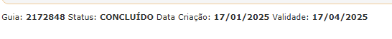
Guia de recurso de glosa 2281088
Motivo da glosa
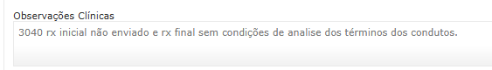

Justificativa da glosa


